**Návrh na změnu využití pozemku parc. č. 189/16 v k. ú. Jarkovice z plochy zemědělské (Z) na plochu smíšenou obytnou venkovskou (SV) pro individuální výstavbu rodinných domů.**

* Žadatel se bude podílet na úhradě nákladů spojených se změnou územního plánu.

***Vyhodnocení pořizovatele:***

***Doporučuje*** *prověřit s přihlédnutím k vedení sítí VN a jejich ochranného pásma a s přihlédnutím k rozsahu záboru půdy zařazené do I. třídy ochrany, a také s přihlédnutím na zpracovanou Koncepční zastavovací studií – rozšíření zastavitelného území obce (vypracoval Ing. arch. Marek Juránek,   
Ing. arch. Denisa Juránková), jenž byla zpracována na základě požadavku urbanistické komise.*

***Vyhodnocení urbanistické komise:***

***Doporučuje*** *prověřit změnu využití předmětného pozemku. Urbanistická komise požaduje navržení kompenzací, vymezení stávajících dosud nevyužitých zastavitelných ploch v k. ú. Jarkovice, jenž by nově navrhované zastavitelné plochy nahradily.*

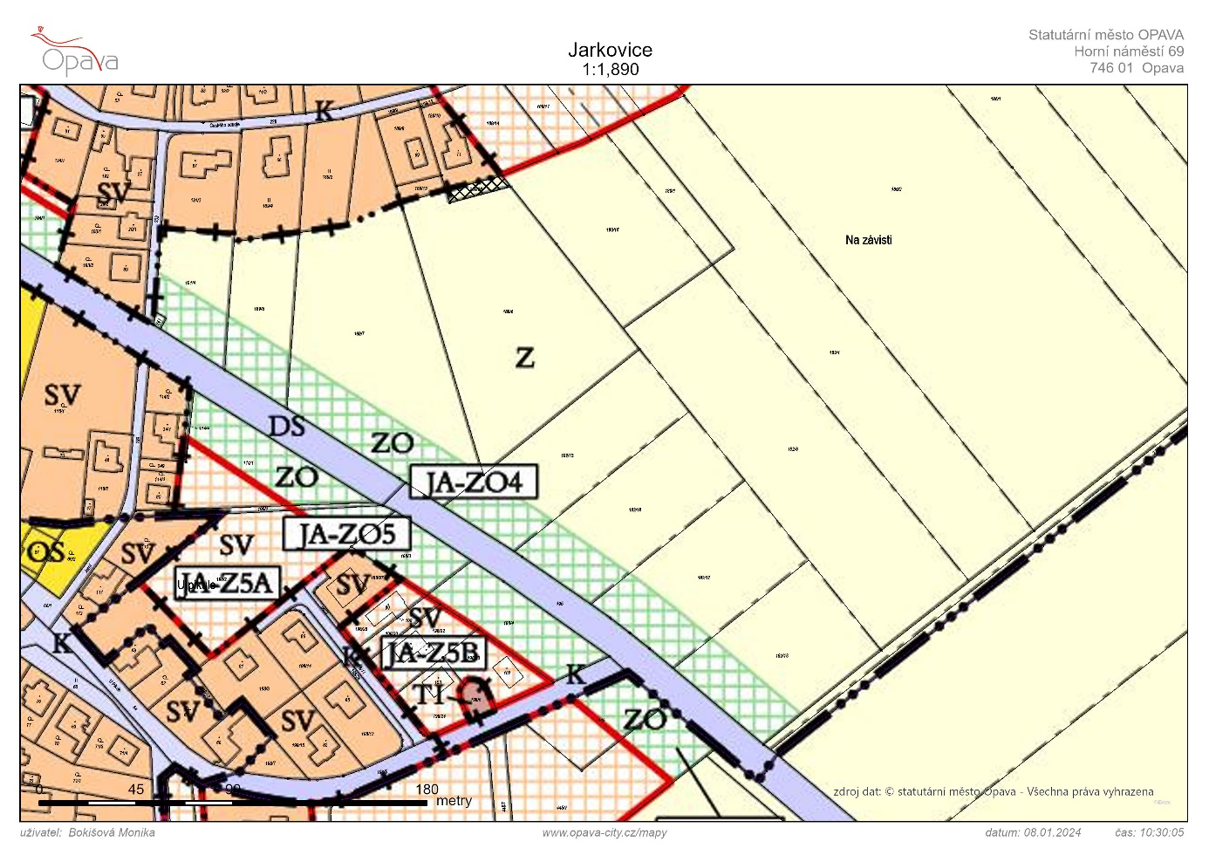

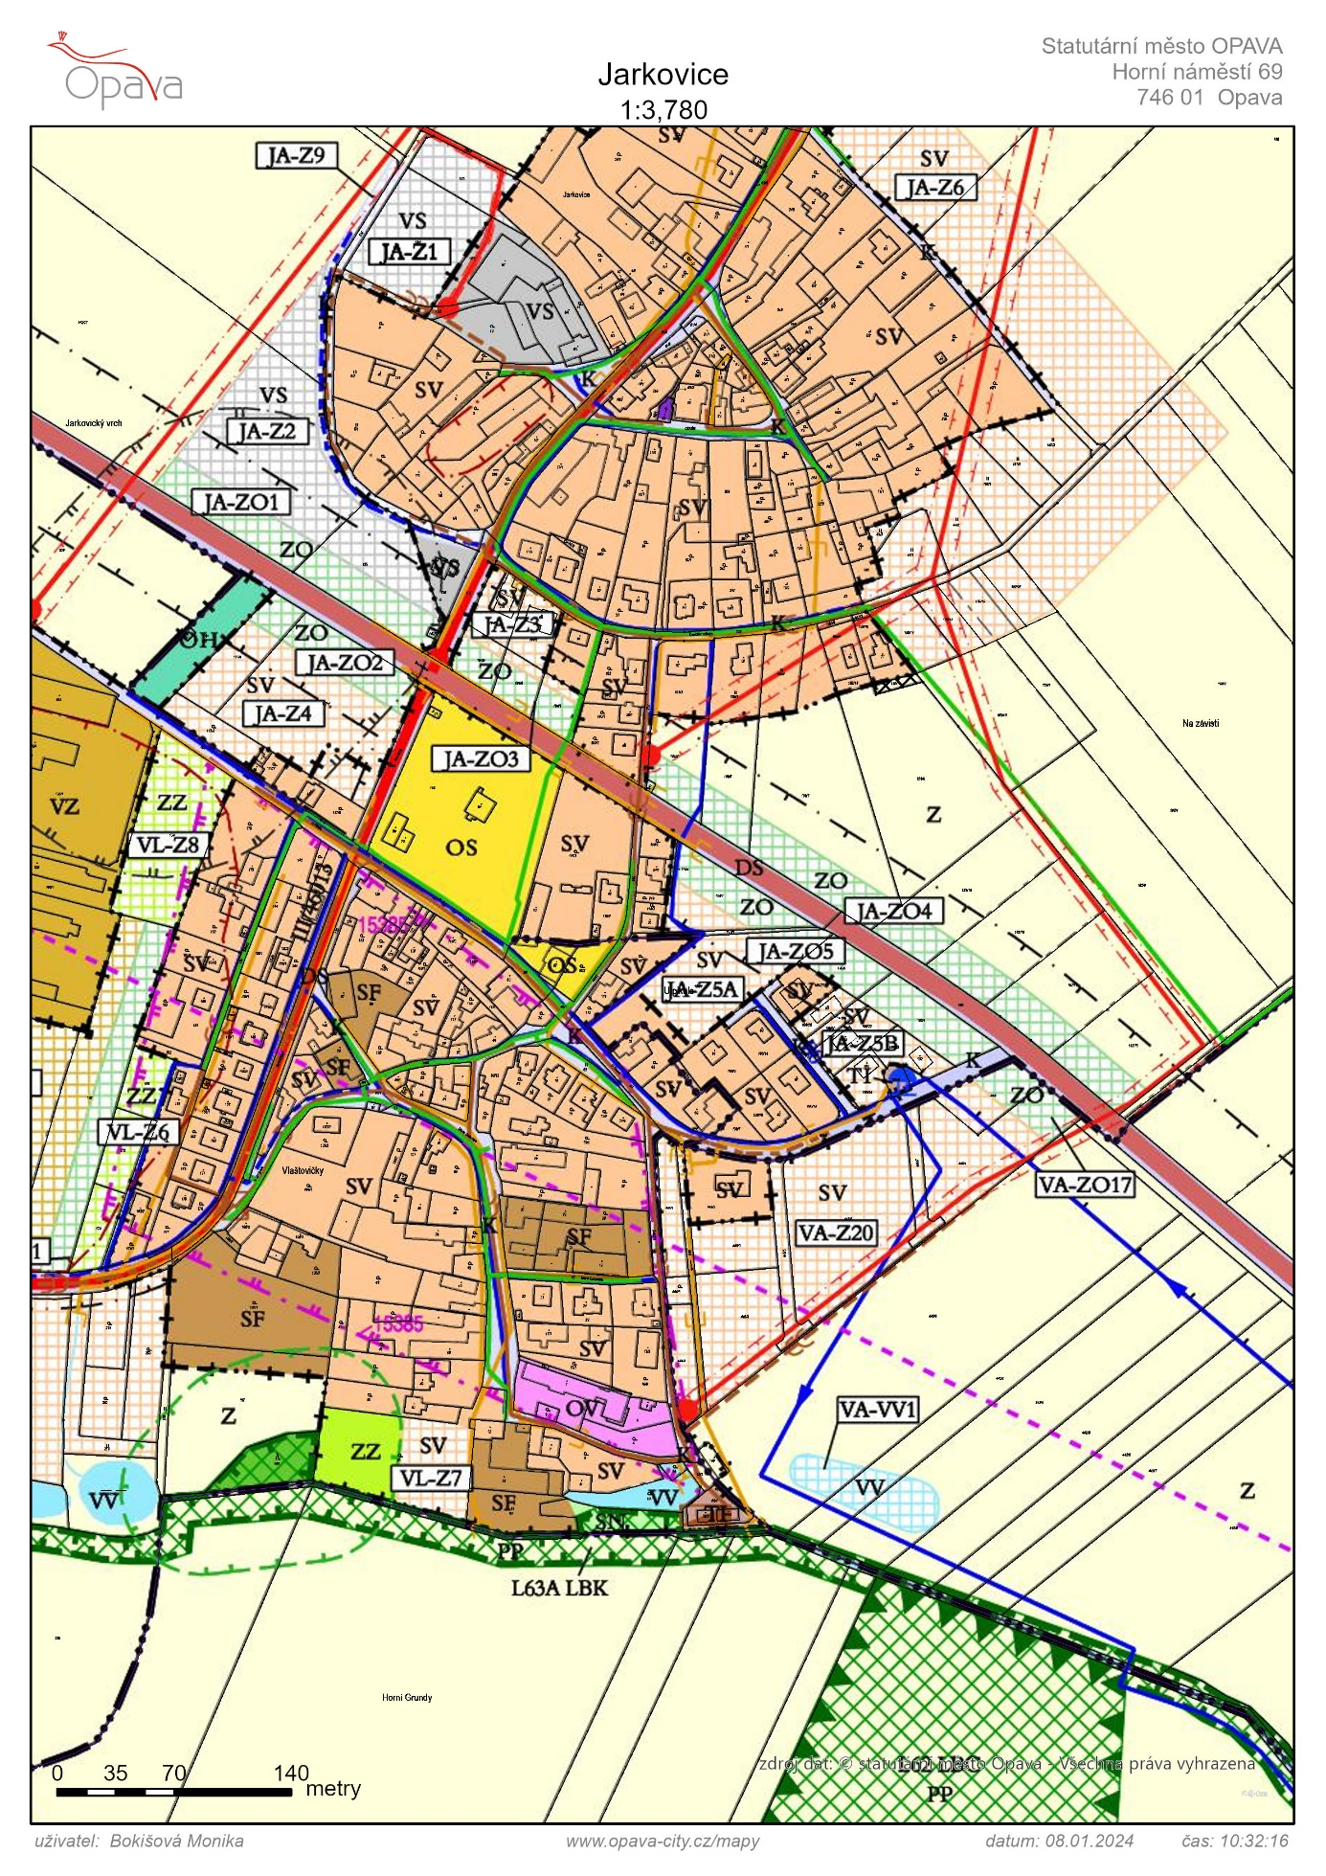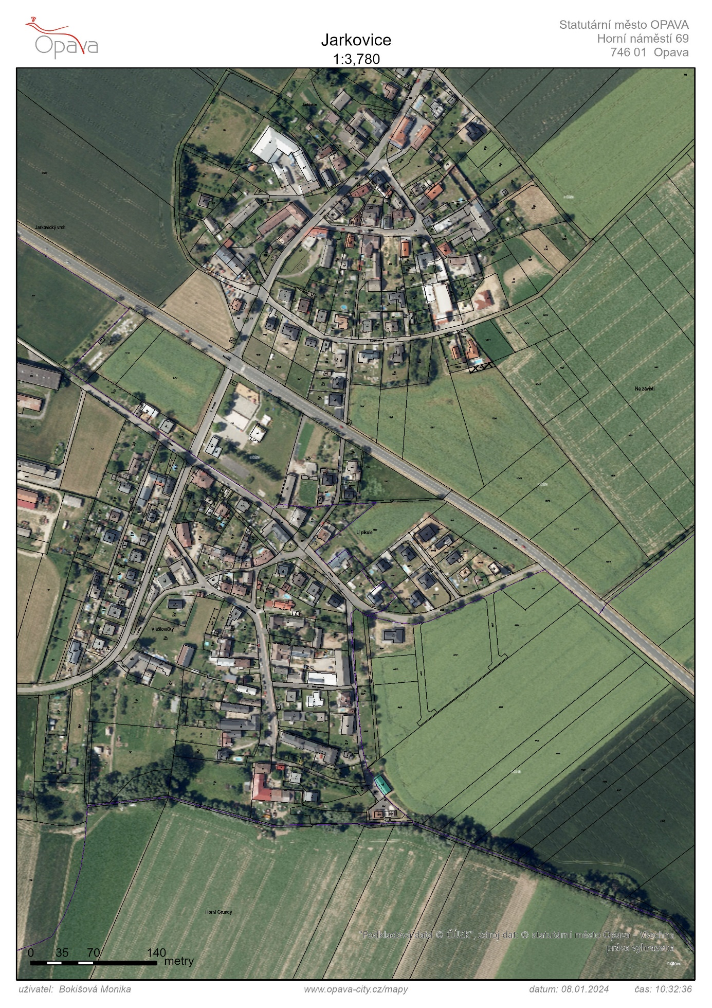

*Studie, jejíž zpracování bylo požadováno urbanistickou komisí při pořizování předchozí změny ÚP.*

